Авторизация:

Авторизация через номер мобильного телефона.
На форме Welcome, описанной в первом разделе, пользователь нажимает кнопку «Phone» и попадает на форму авторизации через номер телефона.
На данной форме размещены:
- Стрелка для перехода на шаг назад к форме Welcome
- Логотип
- Заголовок
- Поле для ввода номера телефона
В шаблоне по умолчанию будет стоять флаг + код страны (их можно изменить, выбрав нужные из селекта), после кода просто текст «Ваш номер телефона?»
- Кнопка «Next»
Пользователь вводит номер телефона.
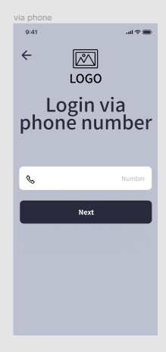
Кнопка «Next» становится активна только после ввода номера телефона.
По кнопке «Next» – переход на следующий шаг – верификация по номеру телефона.
Форма верификации.

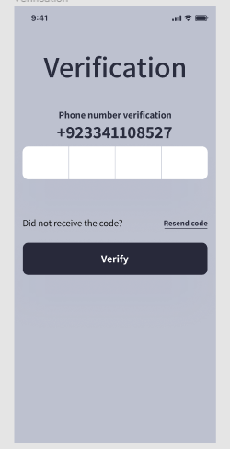
На данной форме размещены:
- Заголовок
- Текст с номером телефона, указанном на предыдущем шаге «Phone number verification номер телефона»
- Поле для ввода кода (4 цифры)
- Текст «Did not receive the code?» + ссылка «Resend code»
- Кнопка «Verify»
Если код не введен кнопка «Verify» не активна.

На номер, введенный пользователем на предыдущем шаге приходит смс с кодом.
Код вводится вручную, при переходе в поле открывается блок с цифрами.
По кнопке «Verify» проверяется введенный код:
- Если код введен неверно – вывести сообщение, что код введен неверно.
Пользователь может еще раз запросить код – нажав на ссылку «Resend code».
При этом на номер телефона должно прийти новое смс с новым кодом. На следующий шаг пользователь не переходит пока не введет верный код.
- Если код введен верно – переход на следующий шаг - поиск введенного номера телефона в базе:
- Если номер не найден – переход на форму регистрации по номеру телефона.
- Если номер найден – переход к следующему шагу – на форму приветствия.
Форма приветствия.
На данной форме размещены:
- Картинка
- Заголовок «Welcome»
- Имя пользователя
- Кнопка «Go to home page» - переход на форму Orders (описана в отдельном разделе).
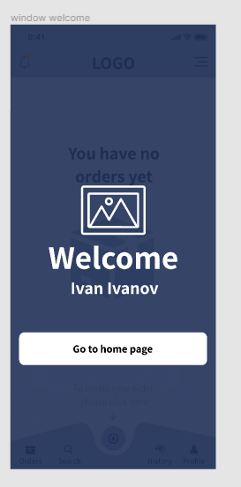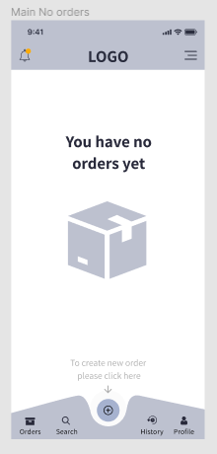

Авторизация через аккаунт Facebook

На форме Welcome пользователь нажимает кнопку авторизации через аккаунт Facebook.
Вызывается стандартная форма Facebook.
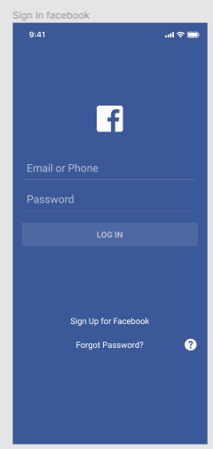
После ввода данных аккаунта фейсбук необходимо произвести поиск данных в базе.
- Если такой email не существует в базе – переход на форму регистрации.
- Если такой email существует в базе – перейти на следующий шаг - форму приветствия (описана выше в авторизации по номеру телефона).

Авторизация через аккаунт Google

На форме Welcome пользователь нажимает кнопку авторизации через аккаунт Google.
Вызывается стандартная форма Google.
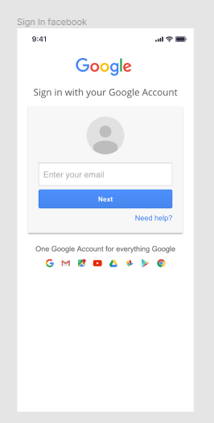

После ввода данных аккаунта Google необходимо произвести поиск данных в базе.
- Если такой email не существует в базе – переход на форму регистрации.
- Если такой email существует в базе – перейти на следующий шаг - форму приветствия (описана выше в авторизации по номеру телефона).

